veepooSDK接入文档

密级程度：仅供合作方使用
编辑：李金亮
时间：2017-03-23

接入流程说明 2
一、引用lib 3
二、配置Androidmanifest.xml 4
1.权限配置 4
2.软硬件特性要求 4
3.Activity&Service配置 4
三、进行蓝牙通信连接 5
1.操作说明 5
2.扫描蓝牙设备 6
3.连接蓝牙设备 6
4.设置连接设备的连接状态监听 6
5.设置系统蓝牙的开关状态监听 6
四、进行蓝牙数据交互 7
1.蓝牙日志说明 7
2.蓝牙数据下发 8
3.蓝牙数据返回 9
五、固件升级 10
1. AndroidMainfest.xml的配置 10
2.升级前的判断 10
3.调用官方升级程序 11
六、其他说明 11

接入流程说明

因为Android只要在系统4.3以上才支持BLE 4.0,所以创建项目时选择API最低版本要求是19.

想最快了解SDK的调用,您可运行提供的VpBluetoothSDKDemo项目

具体接入的操作顺序是 导入Jar包--->配置AndroidMainfexst.xml->调用SDK。

具体调用SDK的方法说明,请查看ApiDoc文件下的index.html.

查看api时，您只从VPOperateManager类开始查看即可。
VPOperateManager在com.veepoo.protocol下

一、引用lib

在app中引用以下三个lib

1.gson-2.2.4.jar
2.vpbluetooth_x.x.x.jar
3.vpprotocol_x.x.x.jar

如图：

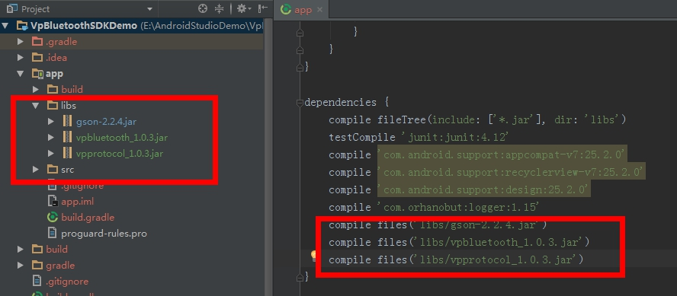

引用成功进行下一步操作

二、配置Androidmanifest.xml

1.权限配置
包含蓝牙、位置信息、网络、读写外部存储文件权限。
在一些Andorid6.0的手机上只有打开了位置信息权限，才到扫描到设备。

<uses-permission android:name="android.permission.BLUETOOTH" />
<uses-permission android:name="android.permission.BLUETOOTH_ADMIN" />
<uses-permission android:name="android.permission.ACCESS_FINE_LOCATION" />
<uses-permission android:name="android.permission.ACCESS_COARSE_LOCATION" />
<uses-permission android:name="android.permission.INTERNET" />
<uses-permission android:name="android.permission.ACCESS_NETWORK_STATE" />
<uses-permission android:name="android.permission.WRITE_EXTERNAL_STORAGE" />

2.软硬件特性要求
硬件要支持蓝牙。
<uses-feature
android:name="android.hardware.bluetooth_le"
android:required="true" />

3.Activity&Service配置
<!--蓝牙服务-->
<service android:name="com.inuker.bluetooth.library.BluetoothService" />
<!--固件升级功能相关,具体可以查看VpBluetoothSDKDem源码-->
<service android:name=".oad.service.DfuService" />
<activity android:name=".oad.activity.NotificationActivity" />

三、进行蓝牙通信连接

1.操作说明
所有的操作都只是通过VPOperateManager；

获取VPOperateManager实例
注意：为了避免内存泄漏的情况，请谨慎使用context,推荐使用getApplicationContext();

Context context=getApplicationContext()
VPOperateManager.getMangerInstance(context)；

具体调用SDK的方法说明,请查看ApiDoc文件下的index.html.

比如调用扫描设备
VPOperateManager.getMangerInstance().startScanDevice()；

以下统一简写为
startScanDevice();

配置Lib成功后，需要顺序进行以下操作，具体的方法说明请参考ApiDoc.

2.扫描蓝牙设备
startScanDevice();

3.连接蓝牙设备
connectDevice();

4.设置连接设备的连接状态监听
registerConnectStatusListener(); 这个方法最好是在连接成功后设置

5.设置系统蓝牙的开关状态监听
registerBluetoothStateListener(); 这个方法可以在任何状态下设置

四、进行蓝牙数据交互

蓝牙通信连接成功后

第一步要进行的交互是验证密码：confirmDevicePwd()
第二步要进行的交互是同步个人信息：syncPersonInfo()

其他具体的数据交互案例可参考我司的运行demo工程VpBluetoothSDKDemo 下的com.timaimee.vpbluetoothsdkdemo.activity
.OperaterActivity

1.蓝牙日志说明
因为SDK的设计分为两层[蓝牙层、自定义协议层],为了区别日志,方便分析,这两层分别用了不一样的 Tag.
Tag为veepoo-bluetooth表示蓝牙层日志;veepoo-profile:表示自定义协议层日志;关闭日志：VPLogger.setDebug(false)

2.蓝牙数据下发
SDK在蓝牙数据的下发的设计是只需要调用方法,传入参数,传入监听
以confirmDevicePwd为例
String pwdStr=“0000”;
boolean is24Hourmodel = false; VPOperateManager.getMangerInstance(mContext).confirmDevicePwd(writeResponse, new IPwdDataListener() {
@Override
public void onPwdDataChange(PwdData pwdData) {
String message = "PwdData:\n" + pwdData.toString();
Logger.t(TAG).i(message);
}
}, new IDeviceFuctionDataListener() {
@Override
public void onFunctionSupportDataChange(FunctionDeviceSupportData functionSupport) {
String message = "FunctionDeviceSupportData:\n" + functionSupport.toString();
Logger.t(TAG).i(message);
}
}, new ISocialMsgDataListener() {
@Override
public void onSocialMsgSupportDataChange(FunctionSocailMsgData socailMsgData) {
String message = "FunctionSocailMsgData:\n" + socailMsgData.toString();
Logger.t(TAG).i(message);
}
}, pwdStr, is24Hourmodel);

3.蓝牙数据返回

SDK在蓝牙数据的返回的设计是传入数据监听，数据有返回时会触发回调。
以confirmDevicePwd为例

String pwdStr=“0000”;
boolean is24Hourmodel = false; VPOperateManager.getMangerInstance(mContext).confirmDevicePwd(writeResponse, new IPwdDataListener() {
@Override
public void onPwdDataChange(PwdData pwdData) {
String message = "PwdData:\n" + pwdData.toString();
Logger.t(TAG).i(message);
}
}, new IDeviceFuctionDataListener() {
@Override
public void onFunctionSupportDataChange(FunctionDeviceSupportData functionSupport) {
String message = "FunctionDeviceSupportData:\n" + functionSupport.toString();
Logger.t(TAG).i(message);
}
}, new ISocialMsgDataListener() {
@Override
public void onSocialMsgSupportDataChange(FunctionSocailMsgData socailMsgData) {
String message = "FunctionSocailMsgData:\n" + socailMsgData.toString();
Logger.t(TAG).i(message);
}
}, pwdStr, is24Hourmodel);

五、固件升级
固件升级的作用主要是针对设备的软件进行升级，升级设备的功能，然后固件升级的操作是要求非常严谨，升级出错会给用户带来非常不好的体验，所以请开发者也谨慎执行此操作，目前SDK已经集成了此功能。
升级操作要求在有网络的条件下进行，包括以下3个步骤,请务必仔细核对。
具体的升级案例,可参考我司的运行demo工程VpBluetoothSDKDemo下的com.timaimee.vpbluetoothsdkdemo.oad.Activity.OadActivity

AndroidMainfest.xml的配置
这个配置已在前面的Activity&Service配置进行过说明，主要是配置两个文件,一个service和一个activity,开发者可以直接拷贝VpBluetoothSDKDemo下的这两个文件。

2.升级前的判断
- 升级前先进行设备版本校验，升级文件校验
- 两者进行校验后，发送固件升级命令，设备会进入固件升级模式
- 然后app找到固件升级模式下的设备时
- 最后可以调用官方升级程序。

checkVersionAndFile()方法已封装以上的所有步骤，开发者只许调用此方法就行。
回调onCheckSucces表示设备版本以及升级文件两者校验成功；
回调findOadDevice表示找到固件升级模式下的设备,可以调用官方升级程序。

当然有时候可能设备版本以及升级文件已经通过，只是没有发现固件升级模式下的设备，开发者确保设备版本以及升级文件没有问题的情况下，也可以在这之后调用findOadModelDevice()方法，在回调findOadDevice后调用官方升级程序，当然这种情况极少，不建议开发单独调用findOadModelDevice();

3.调用官方升级程序
OadActivity下的startOad()，一般在接口OnFindOadDeviceListener的findOadDevice方法回调后被调用。

六、其他说明
因项目紧急，目前文档还在完善中，可多查看Demo工程以及API文档，有疑难问题请咨询我司，给您带来不便，敬请谅解！

